Câu 49: [0D4-4.2-4] (THPT LÊ VĂN THỊNH BẮC NINH NĂM 2018-2019) Biết là giá trị để hệ bất phương trình có nghiệm thực duy nhất. Mệnh đề nào sau đây đúng?
A. B. C. D.
Lời giải
Chọn B
Hệ phương trình tương đương với:
Tập nghiệm của (I) là phần nằm giữa hai đường thẳng và trên
Nếu thì hệ phương trình vô nghiệm.
Nếu thì tập nghiệm của (II) là hình tròn (kể cả biên)
có tâm bán kính .
Do đó hệ phương trình có nghiệm duy nhất khi là tiếp tuyến của đường tròn .
Nghĩa là:
Vậy hệ phương trình có nghiệm duy nhất khi
Câu 47: [0D4-5.3-4] (KTNL GIA BÌNH NĂM 2018-2019) Xét tất cả các tam thức bậc hai: Giá trị nhỏ nhất của biểu thức: là
A. B. C. D.
Lời giải
Chọn D
Do
Đặt . Ta có
Áp dụng bất đẳng thức coossi cho hai số và ta được
Dấu bằng xảy ra
Câu 9: [0D4-4.4-4] (ĐỀ MẪU KSNL ĐHQG TPHCM NĂM 2018-2019) Một bác nông dân cần trồng lúa và khoai trên diện tích đất gồm , với lượng phân bón dự trữ là và sử dụng tối đa ngày công. Để trồng lúa cần sử dụng phân bón, ngày công với lợi nhuận là triệu đồng; để trồng khoai cần sử dụng kg phân bón, ngày công với lợi nhuận là triệu đồng. Để đạt được lợi nhuận cao nhất, bác nông dân đã trồng (ha) lúa và (ha) khoai. Giá trị của là
A. . B. . C. . D. .
Lời giải
Theo bài ra ta có hệ phương trình (*).
Ta cần tìm cặp thỏa mãn sao cho biểu thức đạt giá trị lớn nhất.
Tập hợp các cặp số thỏa mãn là phần hình phẳng được gạch chéo trong hình vẽ dưới dây với , ,
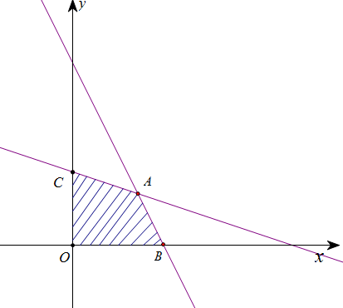
Tính các giá trị:
triệu; triệu; triệu
Vậy .
Câu 32: [0D4-1.2-4] (SỞ GIÁO DỤC ĐÀO TẠO VĨNH PHÚC NĂM 2018 - 2019 LẦN 01) Cho là các số dương thỏa mãn . Giá trị nhỏ nhất của biểu thức là
A. . B. . C. . D. .
Lời giải
Ta có:
Đặt khi đó
Ta có:
Dấu bằng xảy ra khi
Vậy

